2005/11 Nouvelle Calédonie
EXERCICE I. PROPAGATION DES ONDES (4 points)

Cet exercice est un questionnaire à réponses ouvertes courtes. A chaque question peuvent corres-pondre aucune, une ou plusieurs propositions exactes.
Pour chacune des questions, plusieurs réponses ou affirmations sont proposées.
Inscrire en toutes lettres « vrai » ou « faux » dans la case correspondante du tableau figurant dans L’ANNEXE À RENDRE AVEC LA COPIE.
Donner une justification ou une explication dans la case prévue à cet effet.
Une réponse fausse ou une absence de réponse sera évaluée de la même façon.
Les parties 1, 2, 3 et 4 sont indépendantes et peuvent être traitées séparément.
1. Ondes infrasonores.
Les éléphants émettent des infrasons (dont la fréquence est inférieure à 20 Hz). Cela leur permet de communiquer sur de longues distances et de se rassembler. Un éléphant est sur le bord d’une éten-
due d’eau et désire indiquer à d’autres éléphants sa présence. Pour cela, il émet un infrason. Un
autre éléphant, situé à une distance L = 24,0 km, reçoit l’onde au bout d’une durée Δt = 70,6 s.

La valeur de la célérité de l’infrason dans l’air v est :
  - v = 34,0 km.s⁻¹ ;
  - v = 340 km.s⁻¹ ;
  - v = 340 m.s⁻¹ .

2. Ondes à la surface de l’eau
Au laboratoire, on dispose d’une cuve à onde contenant de l’eau immobile à la surface de laquelle
flotte un petit morceau de polystyrène. On laisse tomber une goutte d’eau au-dessus de la cuve, à
l’écart du morceau de polystyrène. Une onde se propage à la surface de l’eau.

2.1. Ceci correspond :
2.1.1. à une onde mécanique ;
2.1.2. à une onde longitudinale ;
2.1.3. à une onde transversale ?

2.2. L’onde atteint le morceau de polystyrène.
2.2.1. Celui-ci se déplace parallèlement à la direction de propagation de l’onde ;
2.2.2. Celui-ci se déplace perpendiculairement à la direction de propagation de l’onde ;
2.2.3. Celui-ci monte et descend verticalement ;
2.2.4. Celui-ci reste immobile.

3. Ondes le long d’une corde
L’extrémité gauche d’une corde est reliée à un vibreur effectuant des oscillations sinusoïdales entretenues à partir d’un instant de date t₀ = 0 s. Les graphiques 1 et 2 représentent l’état de la corde à une date donnée. Les élongations y et les abscisses x sont graduées en cm. On néglige
tout amortissement dans la totalité des questions de cette partie 3.
.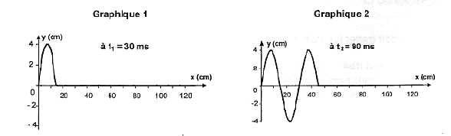
3.1. Le graphique 2 ci-dessus permet de déterminer la valeur numérique de la longueur d’onde λ.
On trouve :
3.1.1. λ = 20 cm ;
3.1.2. λ = 30 cm ;
3.1.3. λ = 46 cm .

3.2. À partir des graphiques 1 et 2, déterminer la valeur de la période temporelle T :
3.2.1. T = 30 ms ;
3.2.2. T = 60 ms ;
3.2.3. T = 18 ms .

3.3. La célérité de l’onde dans la corde est :
3.3.1. v = 5,0 m.s⁻¹ ;
3.3.2. v = 10,0 m.s⁻¹ ;
3.3.3. v = 15,0 m.s⁻¹ .

3.4. Dans la même expérience, parmi les graphes 3, 4, 5 et 6 ci-dessous, celui représentant l’aspect de
la corde à l’instant de date t = 180 ms est le :
3.4.1. graphe 3 ;
3.4.2. graphe 4 ;
3.4.3. graphe 5 ;
3.4.4. graphe 6 .

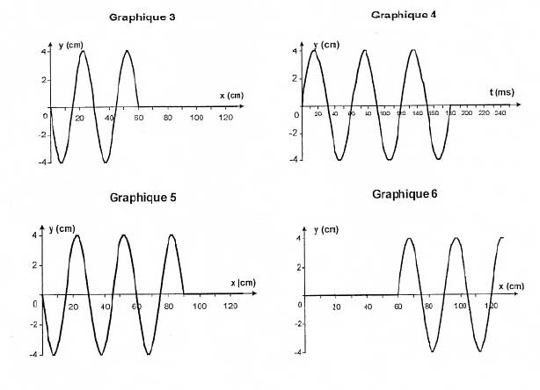
4. Ondes lumineuses

4.1. La propagation de la lumière visible :
4.1.1. montre que c’est une onde mécanique ;
4.1.2. s’effectue avec une célérité plus petite dans l’eau que dans le vide (indice de réfraction
de l’eau : n = 1,3) ;
4.1.3. s’effectue avec la même célérité, dans un milieu dispersif donné, quelle que soit la fréquence de la radiation.

4.2. La lumière rouge :
4.2.1. correspond à des longueurs d’onde plus grandes que celles de la lumière bleue ;
4.2.2. se situe dans un domaine de fréquences plus petites que celles du domaine de
l’infrarouge ;
4.2.3. est moins énergétique que la lumière bleue.

4.3. La lumière visible peut être diffractée.
4.3.1. Le phénomène de diffraction de la lumière visible par une fente est plus marqué pour une fente de largeur 0,5 μm que pour une fente de largeur 5 μm ;
4.3.2. Pour une lumière monochromatique, l’écart angulaire du faisceau diffracté par une fente
est proportionnel à la largeur de la fente ;
4.3.3. L’écart angulaire du faisceau diffracté par une fente de largeur donnée est plus petit pour une radiation rouge que pour une radiation bleue.
ANNEXE EXERCICE I.

Proposition | Répondre  vrai ou faux | Justification ou explication
1.1.
1.2.
1.3.
2.1.1.
2.1.2.
2.1.3.
2.2.1. |  | PAS DE JUSTIFICATION
2.2.2. |  | PAS DE JUSTIFICATION
2.2.3. |  | PAS DE JUSTIFICATION
2.2.4. |  | PAS DE JUSTIFICATION
3.1.1.
3.1.2.
3.1.3.

Proposition | Répondre  vrai ou faux | Justification ou explication
3.2.1.
3.2.2.
3.2.3
3.3.1.
3.3.2.
3.3.3.
3.4.1. |  | PAS DE JUSTIFICATION
3.4.2. |  | PAS DE JUSTIFICATION
3.4.3. |  | PAS DE JUSTIFICATION
3.4.4. |  | PAS DE JUSTIFICATION
4.1.1.
4.1.2.
4.1.3.
4.2.1.
4.2.2.
4.2.3.
4.3.1.
4.3.2.
4.3.3

